文件编码 |  |  |  |  | 文件版本
MS332高精度人员工牌
产品规格书
文 档 修 改 记 录
版本号 | 日期 |  | 修改人 | 修改说明
V1.0 | 2022-07-28 |  | 马秋波 | 见文内批注

目录

1、项目概况 3
2、产品效果图 4
3、硬件参数表 5
4、主要功能 6
5、按键定义 7
6、指示灯定义 7
7、产品配件清单 8

1、项目概况
MS332高精度人员定位工牌采用4G Cat1通讯方式，兼容移动、联通、电信三大运营商通信网络，支持JT808协议，系统平台对接方便快捷。
为了提高产品位精度，本产品具有北斗+GPS+WIFI+蓝牙+基站五重定位能力。室外定位采用16mm*12mm北斗三代增强型RTK/B1C独立定位模块加25mm*25mm*2mm陶瓷，再外加一级放大/滤波电路。根据不同客户需求，产品在室外定位中兼容高精度（1-3米）和普通精度（5-10米）的能力。
室内定位方面，产品适应常规WIFI定位的需求，也可以在需要室内精准蓝牙信标定位的项目中，通过在室内每4~8米部署一个蓝牙信标，工牌按最快5秒的频率上传一组（4个信号最强）的蓝牙信标数据的方式，从而实现高质量的室内室外一体化定位需求。
产品内置高灵敏度重力传感器，可根据运动状态智能选择工作模式，如工作模式或休眠模式，以最大程度延长待机时间。
产品内部预留了蓝牙、语音、TTS、MIC、4个按键、马达等系统资源，方便客户的项目功能定义。TTS语音播报支持设置播报间隔和播报次数。
产品内置默认1800mAH高性能聚合物锂电池，在全程北斗定位模式下待机时间不低于3天（前置条件：5分钟定位频率每天工作8小时）。
产品采用TYPE-C口充电，充电电流达1A，在产品完全没电时至充满电仅需2小时。
产品支持IP65防护等级，可配合客户完成防爆或者第三方检测认证。
我司具备根据客户定制开发的业务，可根据客户需求定制支持北斗三代B1C或者支持Galileo等导航系统或频点的位置服务产品；

2、产品效果图
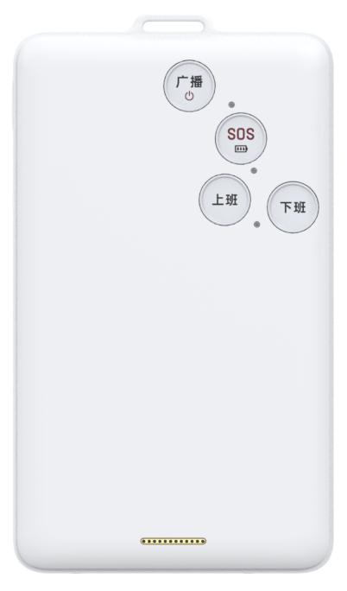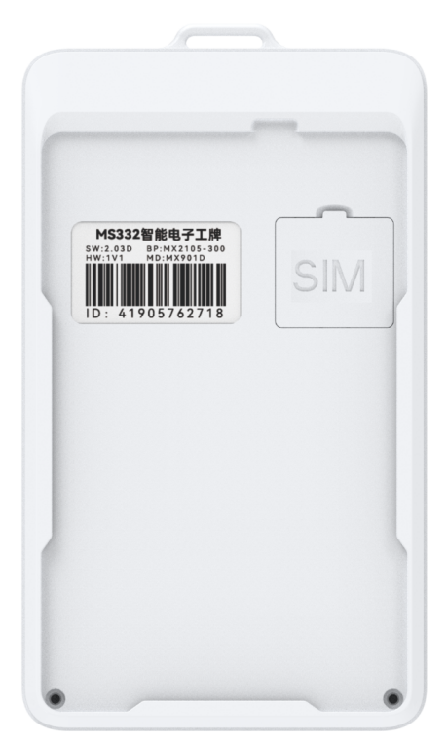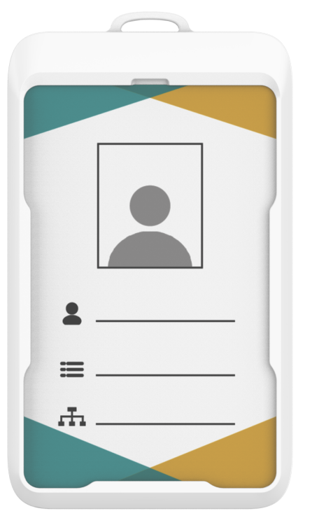
4G人员定位工牌正反面效果图
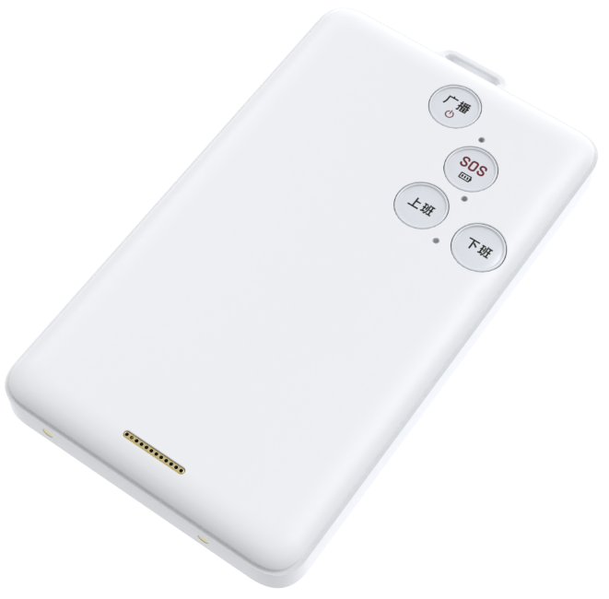
4G人员定位工牌三维效果图

3、硬件参数表
分类 | 名称 | 描述
芯片方案 | 通信网络支持能力 | LTE-TDD:B34/ B38/B39/B40/B41  LTE-FDD:B1/B3/B5/B8
芯片方案 | 网络制式 | Cat.1（电信、移动、联通）
芯片方案 | 定位方式 | 北斗+GPS+WIFI+LBS+蓝牙
定位性能 | 北斗定位天线 | 25*25*2mm有源陶瓷全向天线+LNA+SAW
定位性能 | 北斗定位精度 | RTK单点：1～3米  RTK差分：1～2米
定位性能 | 北斗冷启动 | <30秒（OPEN SKY）
定位性能 | 蓝牙定位精度 | 视蓝牙信标的部署密度，可实现按点、线、立体定位
人机交互 | 按键 | 4个按键
人机交互 | 远程参数配置 | 支持远程参数配置，如上报间隔、IP地址等
人机交互 | TTS语音播报 | 支持平台远程下发文字，语音播报功能
人机交互 | 语音通话 | 支持语音通话功能（需流量卡支持）
电声 | 震动检测 | 支持，用于自适应工作、休眠模式
电声 | SIM卡座 | 内置卡座式SIM卡
电声 | 喇叭 | 支持
电声 | 麦克风 | 支持，默认不贴
电声 | 震动马达 | 支持，默认不贴
电气特性 | 内置电池 | 1800mAH聚合物锂电池
电气特性 | 充电接口 | 支持TYPE-C充电
电气特性 | 充电器 | 5V 1A以上（默认不配）
电气特性 | 充电时间 | 2小时左右（1000mA充电）
电气特性 | 电池电量检测 | 支持
电气特性 | 工作电压 | 3.7V
电气特性 | 工作电流 | 平均<=120mA
电气特性 | 待机电流 | 平均<=6mA
电气特性 | 待机时间 | >=3天（每天运动时间不高于8小时）
环境特性 | 工作温度 | -10℃～65℃（用于低温环境需定制-30℃低温电池）
环境特性 | 存储温度 | -40℃～80℃
环境特性 | 工作湿度 | 10%～85%RH，不凝结
环境特性 | 防水防尘等级 | IPX5（防日常溅水及雨淋）
环境特性 | 其它 | 支持配合客户进行防爆认证
外形规格 | 主机尺寸 | 104×60×11mm
外形规格 | 主机重量 | 约73.9g
外形规格 | 佩戴方式 | 挂绳式（见上文外壳图片）

主要功能
注：不同软件版本功能略有区别，请以单独软件功能清单为准。

超长待机 实时追踪 盲区补传 低电保护
超强防水 省电追踪 差分定位 低电报警
SOS报警 远程指令 语音播报 远程升级
自动校时 自启保护 五重定位 语音对讲（待联调）
NFC扩展

5、按键定义
注：不同软件版本功能略有区别，请以单独软件功能清单为准。
操作 | 功能 | 功能定义
短按1 | 上班打卡 | 短按一下，触发打卡（可关闭）  “上班打卡”/“正在打卡，请等待”  成功：上班打卡成功  30秒无应答：打卡超时，请稍后再试
短按1 | 接电话 | 来电时，短按接听
长按1 | 打电话 | 拨打白名单电话1（需后台设置电话）
短按２ | 下班打卡 | 短按一下，触发下班打卡（可关闭）  “下班打卡”/“正在打卡，请等待”  成功：下班打卡成功  30秒无应答：打卡超时，请稍后再试
长按2 | 打电话 | 拨打白名单电话2（需后台设置电话）
短按3 | 时间/电量 | 短按一下，触发此功能  播报：当前电量，百分之XX
长按3 | SOS | 上报SOS状态至平台
双击3 | SOS | 退出上报SOS状态
短按4 | TTS播报 | 播报平台下发的最后一条信息
短按4 | 挂电话 | 通话中，短按挂电话
长按4 | 开关机 | 长按3秒，开机，语音播报：设备开机  长按3秒，关机，语音播报：设备即将关机，欢迎再次使用

指示灯定义
指示灯 | 工作状态 | LED指示效果
电源指示灯 | 正在充电 | 红色常亮
电源指示灯 | 充电充满 | 红灯闪烁或者常灭
电源指示灯 | 电量<=20% | 红灯1秒闪1次
电源指示灯 | 电量>20% | 红灯3秒闪1下
定位指示灯 | 搜星中/搜WIFI | 绿灯常亮
定位指示灯 | 已定位 | 绿灯3秒闪1次
定位指示灯 | 浮点解 | 绿灯1秒闪1次
定位指示灯 | 固定解 | 绿灯1秒闪2次
定位指示灯 | GPS/WIFI休眠 | 绿灯灭
网络指示灯 | 没装卡 | 蓝灯2秒灭3次
网络指示灯 | 搜网中/卡欠费 | 蓝灯常亮
网络指示灯 | 驻网成功 | 蓝灯3秒闪1次
网络指示灯 | 连接服务器成功 | 蓝灯1秒闪1次
网络指示灯 | 通话中 | 蓝灯常亮

7、产品配件清单
序号 | 名称 | 数量 | 单位
1 | MS332人员定位工牌主机 | 1 | 台
2 | 充电线 | 1 | 条
3 | 挂绳 | 1 | 条
4 | 说明书(保修卡) | 1 | 本
5 | 物联网卡（选配） | 1 | 张
6 | 充电器（选配） | 1 | 个

